FOND MIKROPROJEKTŮ

„Spolupráce mezi Obcemi Žabeň a Žabokreky“

Dotace v rámci Operačního programu přeshraniční spolupráce Slovenská republika – Česká republika 2007 – 2013

Informační brožura z aktivity
Memorial Josefa Blahu

Setkání proběhlo tentokrát v Žabokrekách na druhém ročníku hasičské soutěže. Akce se zúčastnilo družstvo mužů, závod dokončili a získali cenné zkušenosti z organizace a samotné soutěže na Slovensku. Na závěr všichni soutěžící i jejich fanoušci navštívili lidovou veselici tzv. annabál.
Osobou odpovědnou za aktivitu byl Andrej Kalnický (dílčí manažer pro aktivitu setkání hasičů a zároveň starosta ZDH Žabokreky)
Setkání se zúčastnilo 60 osob z toho 5 slovenských z organizačního týmu, českých: 5 z organizačního týmu 10 soutěžících hasičů a 40 dalších členů SDH Žabeň a jejich rodinných příslušníků. Celé akce se odhadem zúčastnilo na 120 organizátorů, soutěžících a diváků.
Na přípravě se podílelo deset hasičů pět z české a pět ze slovenské strany, pod vedením odpovědné osoby Andreje Kalnického, byli v telefonickém a mailovém spojení. Bylo třeba zajistit samotný průběh hasičské soutěže, zajistit trať, rozhodčí, občerstvení, připravit ozvučení, hudbu. Ve spolupráci s manažery projektu bylo třeba zajistit dopravu osob z Žabně do Žabokrek, zajistit publicitu projektu. Technicky bylo třeba zajistit ozvučení, fotbalového areálu a hasičské zbrojnice pro konání hasičské soutěže a následného annabálu.
Obec Žabeň potažmo SDH Žabeň zapůjčila elektronickou časomíru, která přispěla ke zvýšení prestiže memoriálu a zpřesnění dosažených časů. Bylo třeba zkoordinovat napojení české techniky a techniku slovenskou.
Soutěže se zúčastnilo celkem 12 družstev 4 ženské a 9 mužských, protože ze Slovenska nepřijelo žádné dětské družstvo, předvedli žabeňské děti útok na závěr exhibičně. Po skončení závodů bylo přistoupeno ke spočtení výsledků a došlo k slavnostnímu předání cen nejlepším týmům. V průběhu celého dne byla v části areálu vystavená jak česká tak slovenská hasičská technika a zájemci si mohli některé historické i současné exponáty vyzkoušet. Po soutěži byla možnost při hudbě posedět a zhodnotit celou soutěž. Jednotliví účastníci a organizátoři si prohlédli zázemí hasičské zbrojnice její vybavení, rozebrali průběh celého dne. Na závěr v rámci kulturního programu annabálu vystoupil žabokrecký Zpevokol, byly předvedeny ukázky z muzikálu Na skle malované místních divadelních ochotníků, zahrála místní coutry skupina a účastníci si mohli společně zazpívat a zatančit.
Partner byl zapojen v přípravné a organizační fázi, zajištění hasičské techniky její přepravy a přepravy osob, předal našim hasičům zkušenosti z konání podobných akcí na Slovensku.
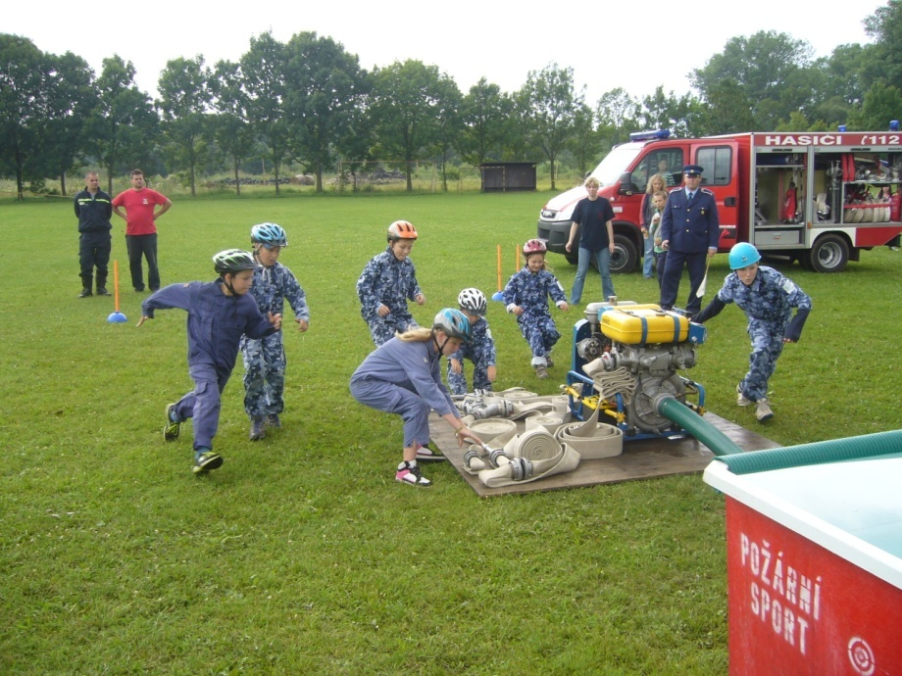

FOND MIKROPROJEKTŮ

„Spolupráce mezi Obcemi Žabeň a Žabokreky“

Dotace v rámci Operačního programu přeshraniční spolupráce Slovenská republika – Česká republika 2007 – 2013

Memorial Josefa Blahu
Obec Žabeň a obec Žabokreky ve spolupráci s SDH Žabokreky si Vás dovolují pozvat na zájezd na mezinárodní soutěž v hasičském sportu, soutěže se zúčastní i družstva Žabně.

Termín: 20. 7. 2013
Místo: Fotbalový areál v Žabokrekach
Odjezd: 9,30 od Kulturního domu v Žabni
Doprava: autobusem, návrat ve večerních hodinách

Pojeďte se podívat na soutěž v požárním sportu a porovnat hasičské dovednosti slovenských družstev a žabeňských hasičů. Po skončení soutěže je plánována návštěva slavnosti žabokreckého annabálu.

Doprava a strava je hrazena z dotace

Z důvodu kapacity zájezdu se prosím přihlaste do pondělí 16 července do 12 hodin na e-mail obec@zaben.cz, nebo tel. č. 558 655 481

